**Проверка цен**

**Функции**

Инструмент «Проверка цен", входящий в Сигналы призван выявить позиции, имеющиеся на остатках объекта, но не представленные в торговом зале, так же Проверка цен позволяет обнаружить расхождения между ценой в базе магазина и ценником на полке, дополнительно проверяется соответствие ценника и товара, находящегося в ячейке. Таким образом Проверка цен выполняет три основные функции, перечисленные выше. Данный инструмент рассчитан на все группы кроме табачной (сигареты, сигары, электронные испарители) и сопутствующей продукции (пакеты, бокалы, аксессуары).

**Ознакомление с программой**

Выбираем в Основном меню «Сигналы», далее «Проверка цен»

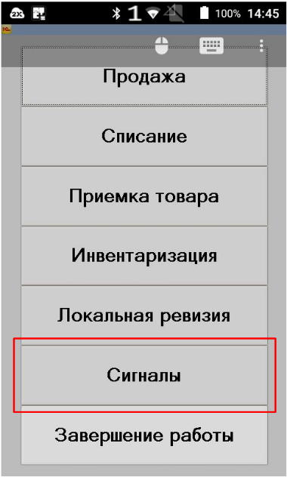 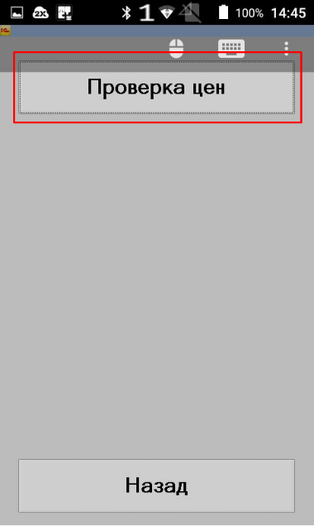 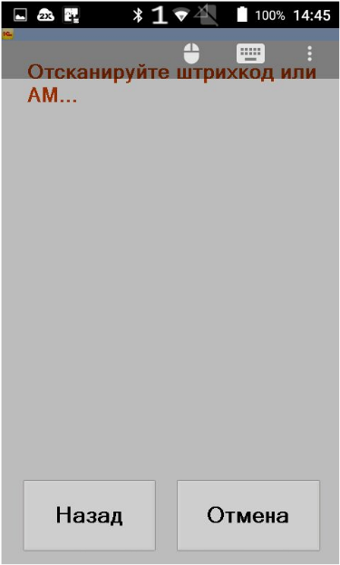

Сканируем ШК или АМ товара, а затем сканируем QR с ценника.

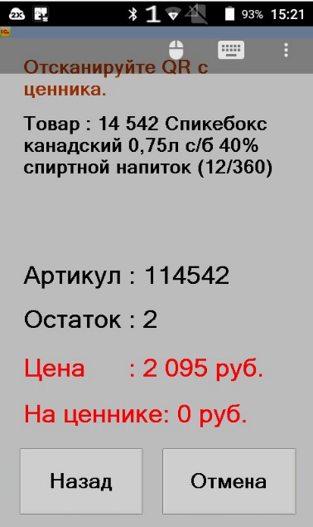 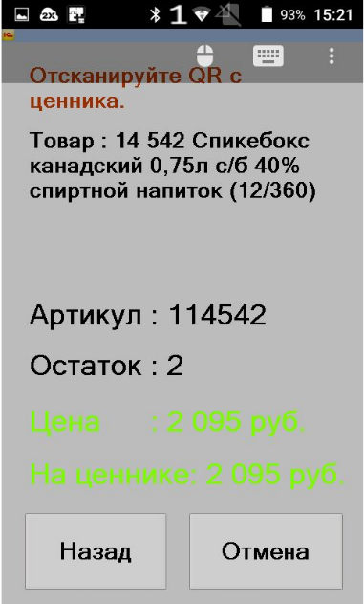

При совпадении текущей цены и ценника пункты программы «Цена» и «На ценнике» становятся зеленными, в случае несовпадения остаются красными. В случае несовпадения ценника и товара из ячейки, система проинформирует об этом соответствующим сообщением.

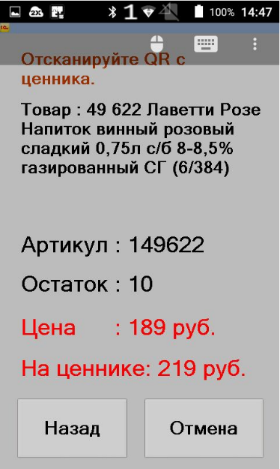

Таким способом требуется просканировать все товары, находящиеся в торговом зале. Выполнять данную задачу не обязательно единовременно. Задача рассчитана на выполнение дважды в месяц, а именно с 1 по 15 число и с 15 по 30-31 число. Регистр автоматически очищается 1 числа и 15 числа.

Несовпадающие ценники автоматически хранятся в обработке «Печать этикеток и ценников». Для того, чтобы распечатать несовпадающие ценники, перейдите в «Печать этикеток и ценников» а затем нажмите «Расхождения с ценником».

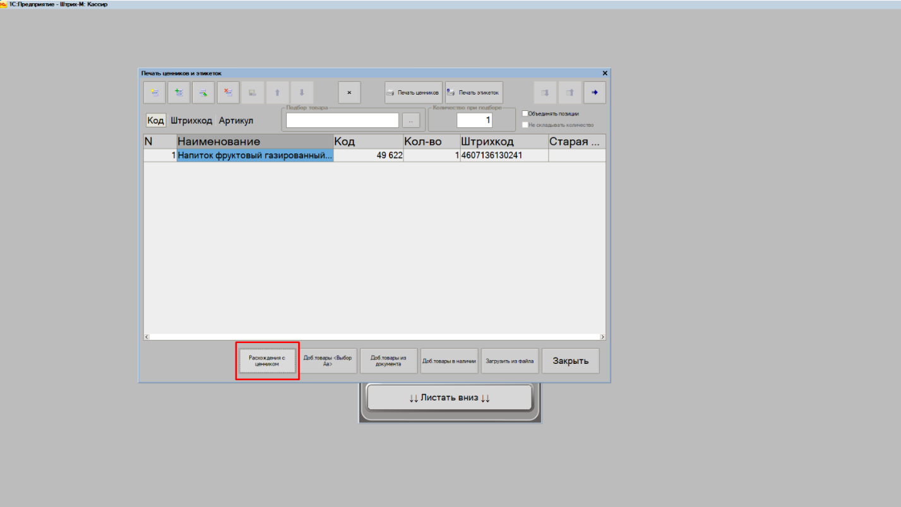

В нашем примере была неверная цена у товара с кодом 49622 Лаветти Розе, поэтому в печать попала именно эта позиция. После распечатки ценника и его замены в торговом зале, позицию потребуется отсканировать заново в «Проверке цен», чтобы она получила статус «Сходится» и была убрана из расхождений.

После завершения сканирования товаров в торговом зале перейдите в «Отчеты», «Расширенные отчеты», «Сигналы»

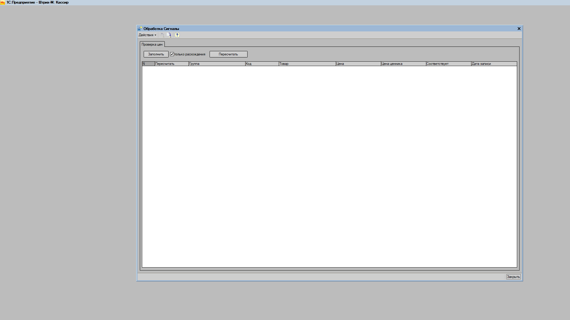

Кнопка «Заполнить» в зависимости от установленной или неустановленной галочки в пункте «Только расхождения» выводит либо все товары, находящиеся на объекте, либо только расхождения. 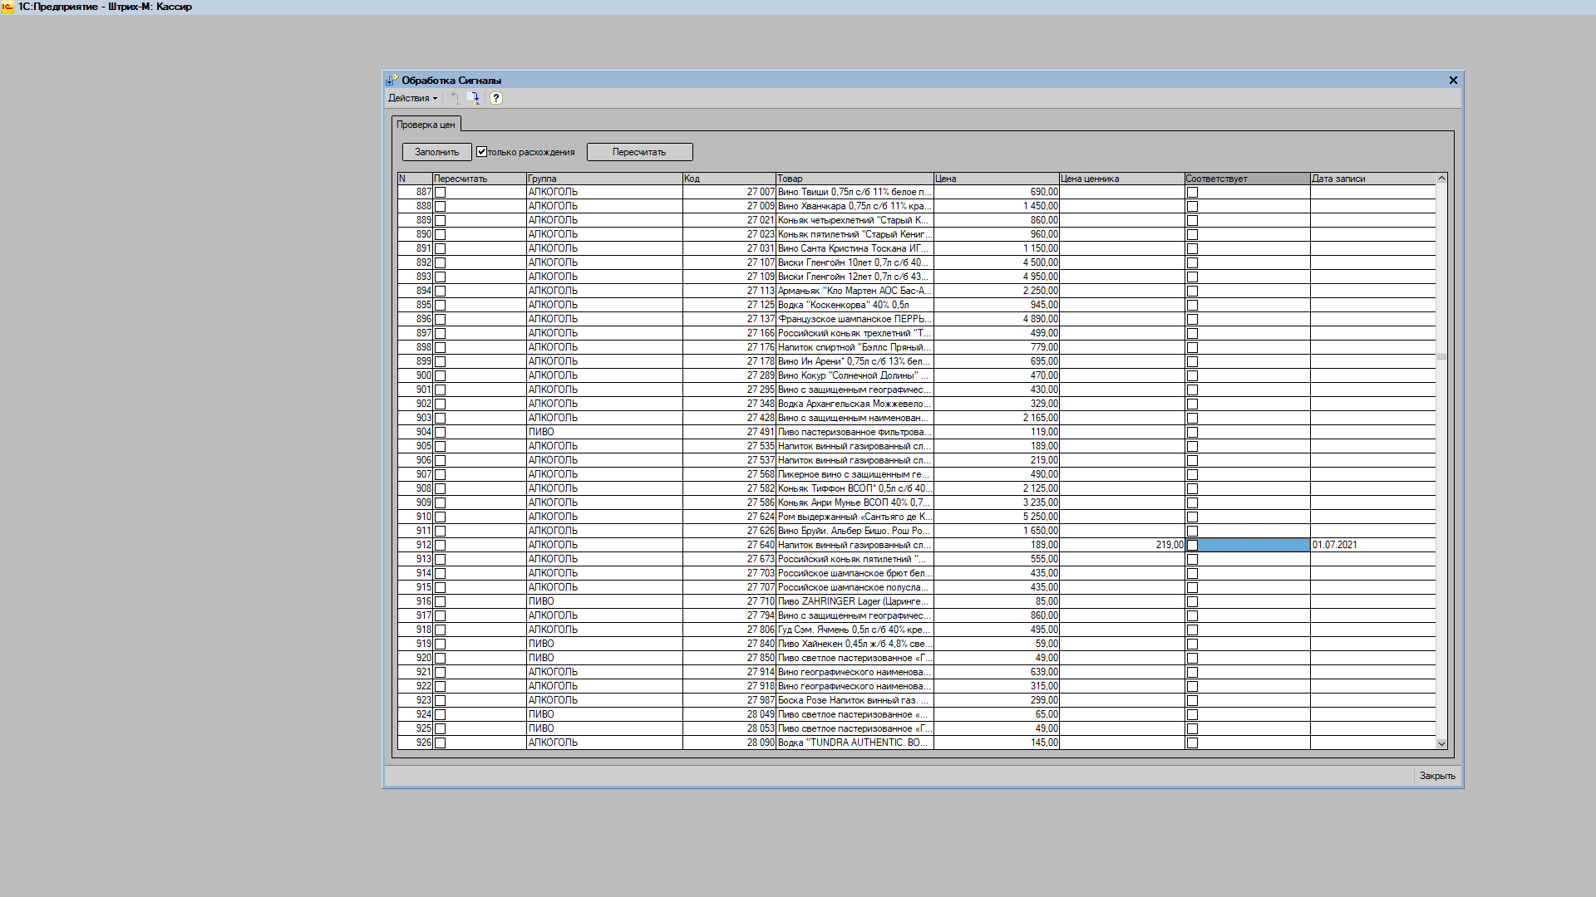

Товары сворачиваются по аналогам, поэтому в столбце «Код» отображается базовый код продукции. После того, как будет отсканирован весь зал в таблице, должны остаться только не выставленные, но присутствующие на остатках объекта товары.

F.A.Q. по проверке ценников

Если товары не связаны по аналогам, вам следует обратиться с этим к старшему товароведу.

Если у товара не заведен ШК и вы не можете его просканировать, вам следует обратиться с этой проблемой в отдел товародвижения.

В конце работы по данной задаче у вас в списке могут остаться товары, которые числятся на остатках, но фактически полное их количество находится в просроченной продукции, в данном случае рекомендуется снабдить просроченную продукцию ценниками и просканировать. Вместе с последующей реализацией сигнала «Подходящие сроки», данная ситуация не будет возникать из-за переработки алгоритма и ее устранения программным способом.